

УПРАВЛЕНИЕ ОБРАЗОВАНИЯ

АДМИНИСТРАЦИИ МУНИЦИПАЛЬНОГО РАЙОНА

«Ботлихский район»
с. Ботлих, Ботлихский район, Республика Дагестан,368971
тел. 8(87271) 2-20-55,факс 8(87271) 2-20-55
Е -mail:botlihruo@mail.ru

№ 01-17/ 27 от «26» 01 2024г.

Заместителю главы администрации
по общественной безопасности
Нурмагомедову М.С.

Отчет
о работе по профилактике правонарушений, безнадзорности
за 4 квартал 2024 учебного года.

Проблема подростков-правонарушителей в современном обществе представляет собой одну из самых сложных и противоречивых. Специфическая задача школ в сфере предупреждения правонарушений заключается в проведении ранней профилактики. Исходя из этой задачи, работа с учащимися в образовательных организациях нацелена на формирование у детей гражданской ответственности и правового самосознания, духовности, культуры, трудолюбия, инициативности, самостоятельности, толерантности, любви к окружающей природе. В планах воспитательной работы педагоги ведут работу по предупреждению правонарушений: классные часы, беседы, рейды в семьи, осуществляют постоянный контроль за занятостью детей в свободное от школьных занятий время, за их занятостью в каникулярное время.
Вопросы по профилактике безнадзорности и правонарушений несовершеннолетних обсуждаются на педагогических советах, на «Советах профилактике». Основными формами работы школы с учащимися по профилактике безнадзорности и правонарушений несовершеннолетних являются:
- Своевременное выявление учащихся, склонных к совершению противоправных поступков и составление банка данных (через систему обследования жилищно-бытовых условий, анкетирования, опроса, взаимодействие с другими службами).
- Проведение индивидуальных бесед с учащимися «группы риска».
- Индивидуальная работа по вовлечению учащихся в кружки, секции.

В течение квартала в школах проводилась работа по профилактике и предупреждению детского суицида. Реализация плана по профилактике правонарушения, наркомании и безнадзорности осуществлялась через совместную работу всех субъектов профилактики.

МКОУ «Ансалтинская СОШ»
Беседа с учащимися на тему: «Беспризорность и правонарушения среди несовершеннолетних» https://t.me/ansalta_school/1416
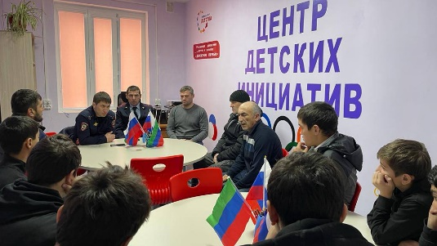
https://t.me/ansalta_school/1416
Игра «Звездный час» по теме «Правонарушения и ответственность»
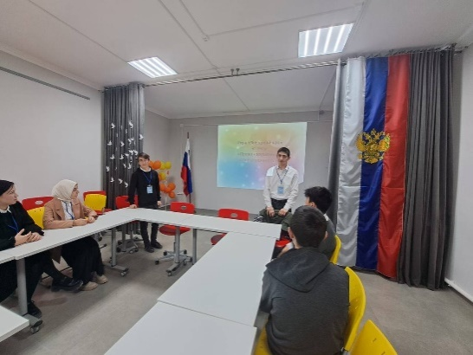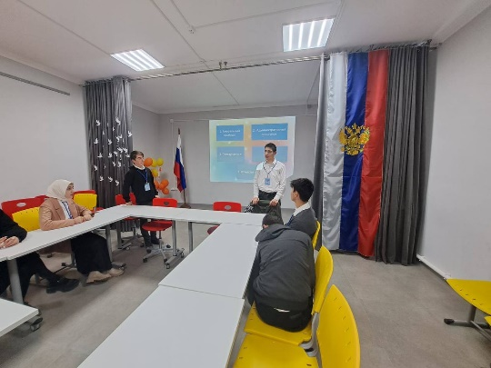

МКОУ «Рахатинская СОШ»
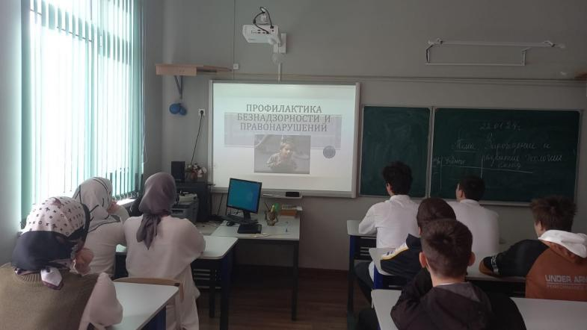 На совещании классных руководителей ставился вопрос о ранней профилактике детской преступности.
Общешкольное родительское собрание по теме: «Беспризорность и правонарушения»
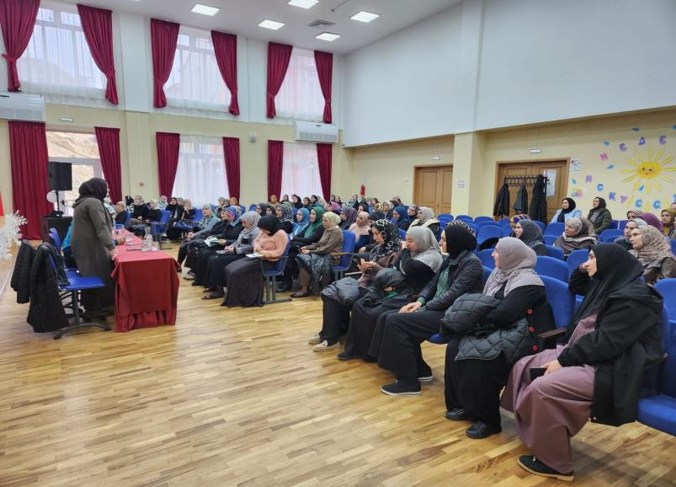
МКОУ «Чанковская СОШ»
Беседа с учащимися на тему: «Правонарушения и подросток»

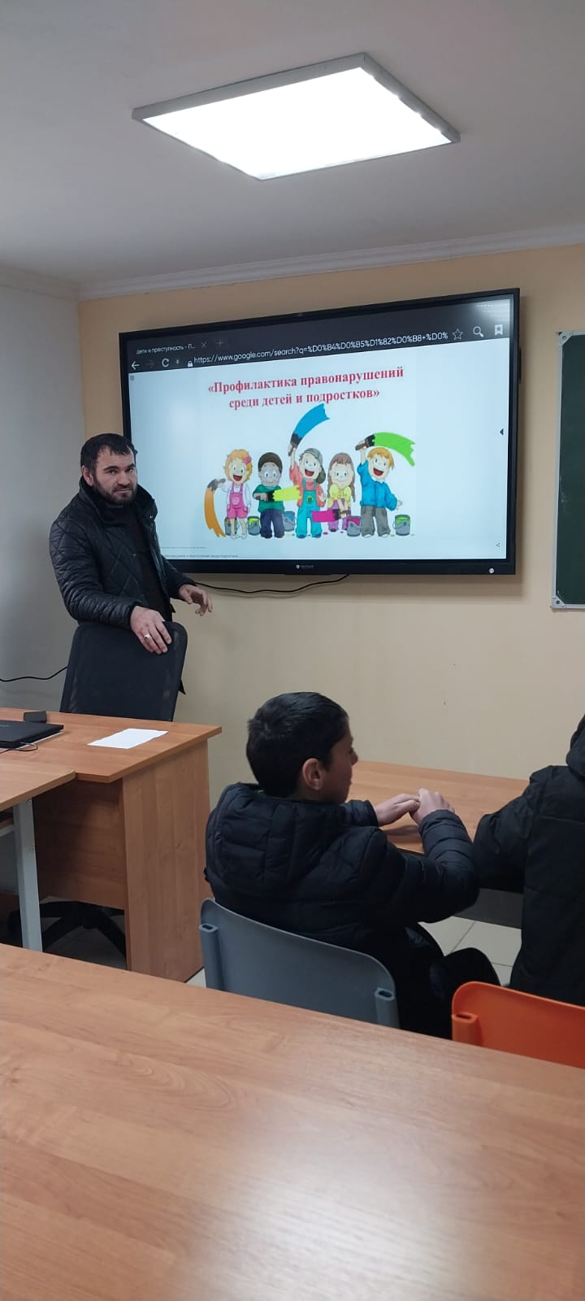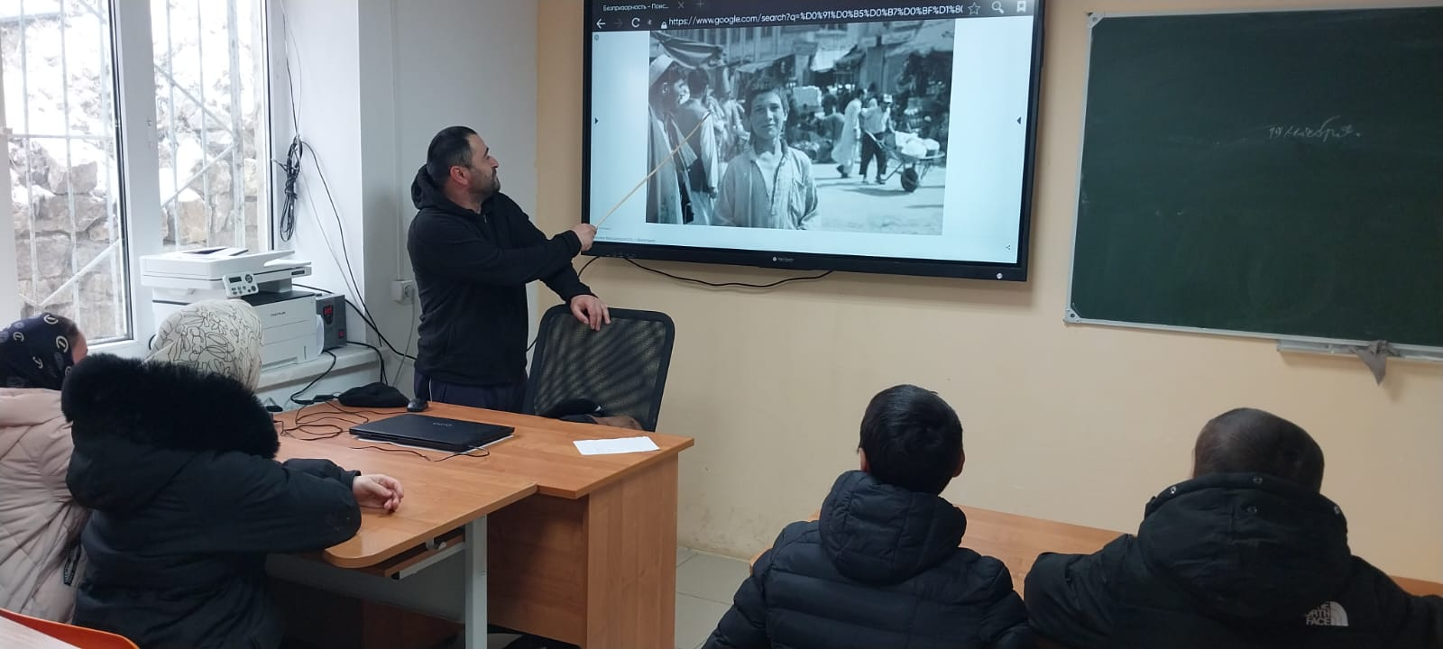

https://vk.com/photos627524118?z=photo627524118_457239131%2Fphoto_feed627524118

МКОУ « Ботлихская СОШ №1»
https://botlikhskaya-sosh1.gosuslugi.ru/glavnoe/psihologo-pedagogicheskaya-rabota/
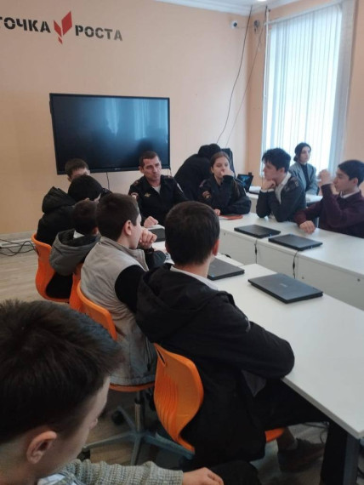

МКОУ « Годоберинская СОШ» Беседа на тему : «Правовая Культура»

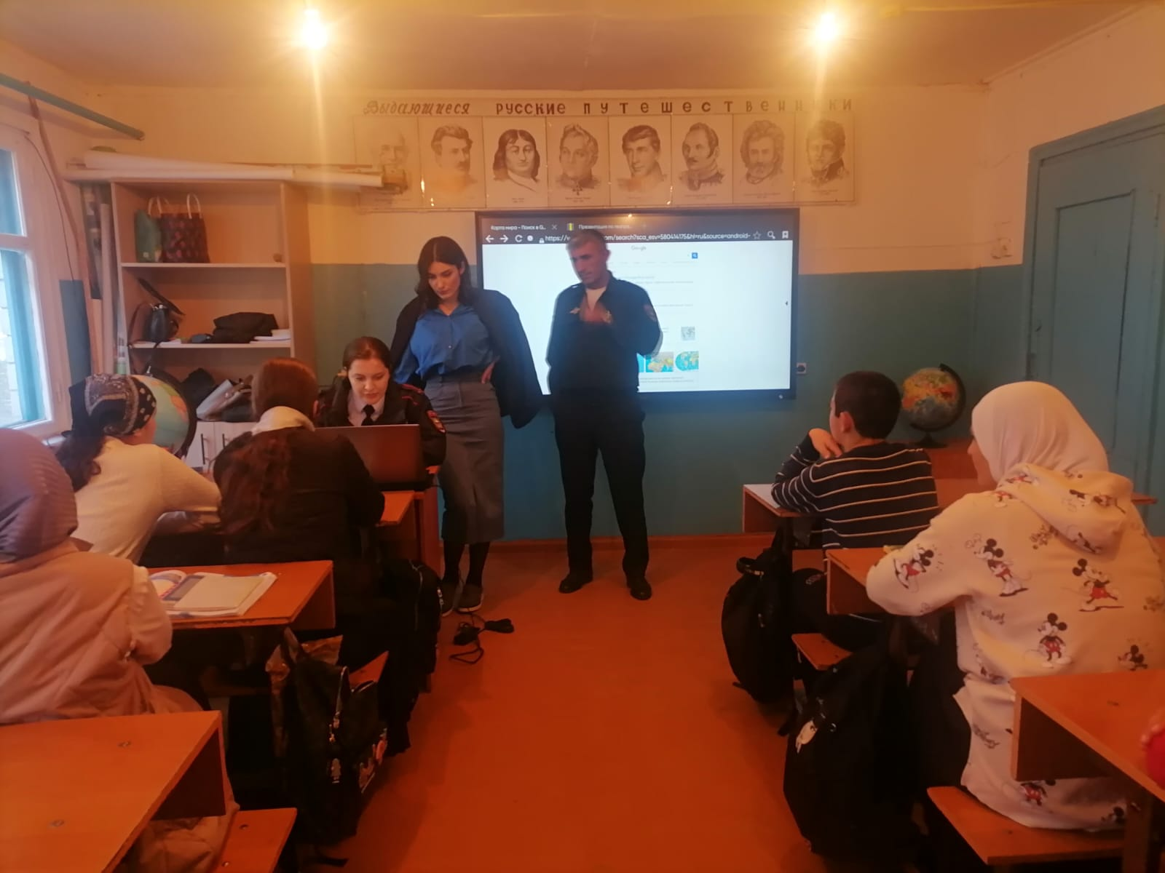
https://t.me/laiza_767

И.о. начальника управления образования
АМР «Ботлихский район» М.Д. Рамазанов

